docker 실습

스크린샷 #1



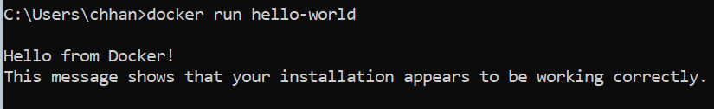

스크린샷 #2

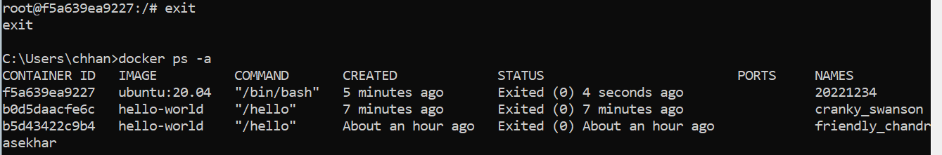

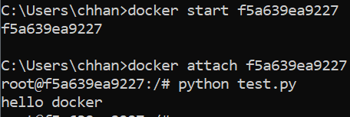

스크린샷 #3

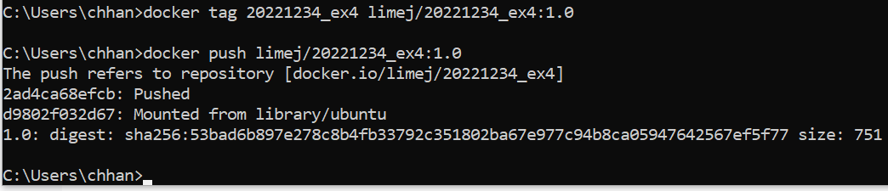

스크린샷 #4

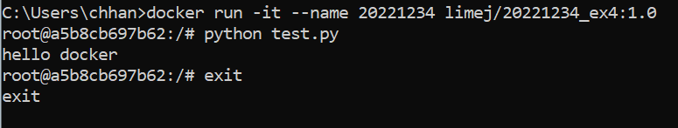

스크린샷 #5

